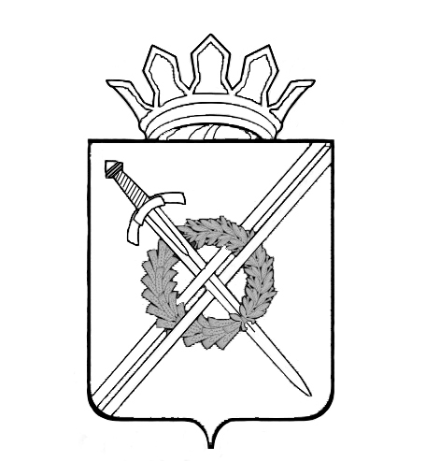

РОССИЙСКАЯ ФЕДЕРАЦИЯ
Кемеровская область
Тяжинский муниципальный район
Тяжинское городское поселение
Совет народных депутатов Тяжинского городского поселения
третьего созыва

69-я очередная сессия

РЕШЕНИЕ

от 25.12.2019 г. № 151

О внесении изменений в решение Совета народных депутатов Тяжинского городского поселения от 14.09.2011 г. № 48 «Об утверждении структуры администрации Тяжинского городского поселения»

В соответствии с частью 8 статьи 37 Федерального закона от 06.10.2003 № 131-ФЗ «Об общих принципах организации местного самоуправления в Российской Федерации», частью 3 статьи 32 Устава муниципального образования Тяжинское городское поселение, Совет народных депутатов Тяжинского городского поселения

РЕШИЛ:

- Внести в решение Совета народных депутатов Тяжинского городского поселения от 14.09.2011 г. № 48 «Об утверждении структуры администрации Тяжинского городского поселения» следующие изменения:
  - приложение к решению Совета народных депутатов Тяжинского городского поселения от 14.09.2011 г. № 48 «Об утверждении структуры администрации Тяжинского городского поселения» изложить в новой редакции согласно приложению к настоящему решению.
2. Настоящее решение подлежит официальному обнародованию.
3. Настоящее решение вступает в силу с 01.01.2020 года.

4. Контроль за исполнением настоящего решения возложить на председателя комиссии по развитию местного самоуправления и правопорядка Фрибус В.С.

председатель
Совета народных депутатов
Тяжинского городского поселения В.В.Скресанов

глава Тяжинского городского поселения Н.А. Петраков

Приложение
к решению Совета народных депутатов
Тяжинского городского поселения
от 25.12.2019 г. № 151

СТРУКТУРА
администрации Тяжинского городского поселения
на период с 01.01.2020 г. по 10.01.2020 г.

Наименование структурного подразделения,  должности | Кол-во единиц
Глава Тяжинского городского поселения | 1
Должности муниципальной службы
Заместитель главы Тяжинского городского поселения | 1
Должности, не отнесенные к должностям муниципальной службы и осуществляющие техническое обеспечение деятельности
Делопроизводитель | 0,25
Комендатура
Сторож | 3
Уборщик | 0,5
Специалист | 1

СТРУКТУРА
администрации Тяжинского городского поселения
на период с 11.01.2020 г.

Наименование структурного подразделения,  должности | Кол-во единиц
Глава Тяжинского городского поселения | 1
Комендатура
Сторож | 3
Уборщик | 0,5
Специалист | 1

